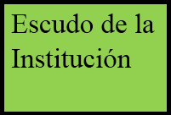
UNIVERSIDAD DE MÉXICO

FACULTAD DE INGENIERIA

“FUERZA HIDRAULICA”

T E S I S

Que para obtener el título de:
INGENIERO INDUSTRIAL

Presenta:
ALBERTO FERNANDEZ
Director de tesis:
MTRO. VICENTE HERNANDEZ

Puebla, Puebla Julio, 2022

